U19.26 Scheda creata il 2-4 agosto 2026
Descrizione storico-bibliografica
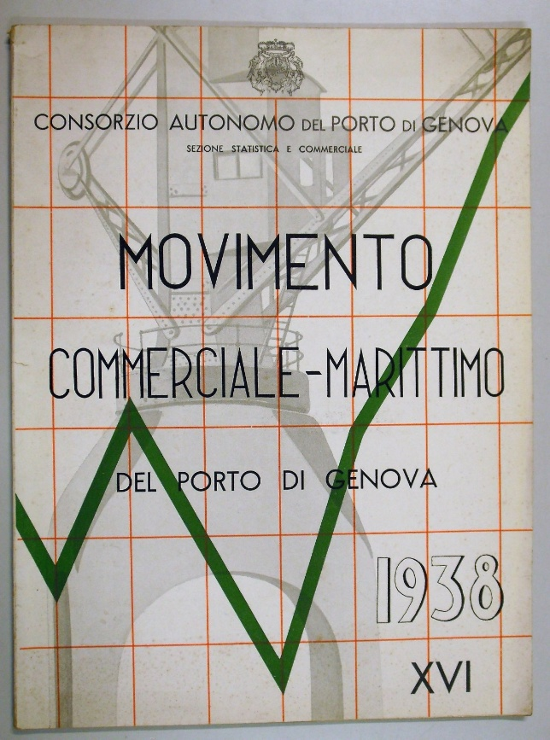
*Movimento marittimo, commerciale e ferroviario del porto di Genova e tabelle statistiche varie / Camera di commercio e industria di Genova. – 1923-1927. - Genova : Olivieri & C., 1925-1928. – 3 volumi ; 32 cm. ((Annuale. – Non pubblicato: 1925-1926. - Dal 1927 ente responsabile: Consiglio provinciale dell'economia di Genova.
Autore: Camera di commercio e industria <Genova> ; dal 1927: Genova <Provincia> : Consiglio provinciale dell'economia

*Movimento complessivo marittimo e commerciale del porto di Genova nell'anno ... / Consorzio autonomo del porto di Genova, Sezione statistica ed accertamenti. – 1924-1931. - Genova : Società editrice ligure, 1925-1932. – 8 volumi ; 28 cm. ((Annuale. – Dal 1925 editore: Tip. Fratelli Pagano. – LO11012031
Autore: Consorzio autonomo del porto di Genova, Sezione statistica ed accertamenti
Editore: Pagano Fratelli

*Movimento commerciale e marittimo del porto di Genova nel ... / Consorzio autonomo del porto di Genova, Sezione statistica e commerciale. – 1933-1938. - Genova : Tip. Fratelli Pagano, 1934-1939. – 4 volumi : c. di tav. ; 34 cm. ((Annuale. – Non pubblicato: 1935-1936. - Dal 1937 editore: Arti grafiche Peirano. - TO01188542
Variante del titolo: *Movimento commerciale-marittimo del porto di Genova
Autore: Consorzio autonomo del porto di Genova, Sezione statistica e commerciale

*Porto di Genova : il traffico nel ... / Consorzio autonomo del porto di Genova. – 1947-1948. - Genova : Arti grafiche Noviero, [1948-1949]. – 2 volumi ; 29 cm. ((Annuale. - TO00972305
Autori: Consorzio autonomo del porto di Genova

Il *porto di Genova nel ... / a cura dell'Ufficio studi statistica e sviluppo dei traffici. - 1949-1961. - Genova : Consorzio autonomo del porto di Genova, 1949-1962 (Genova : Arti grafiche Noviero). – 13 volumi ; 29 cm. ((Annuale. - TO00972317
Autori: Consorzio autonomo del porto di Genova : Ufficio studi statistica e sviluppo dei traffici

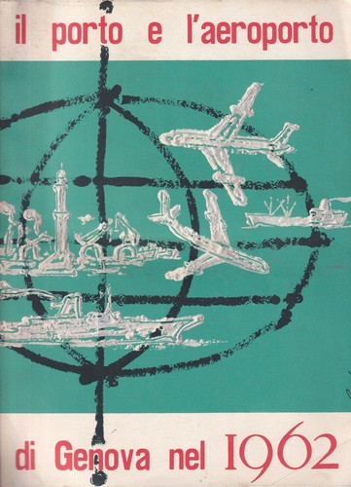
*Relazione statistica dell'anno … / a cura dell'Ufficio statistica. – 1948-1960. - Genova : Arti Graf. Naviere, 1949-. – volumi : c. di tav. : ill. ; 30 cm. ((Annuale irregolare. – Dal 1952: Ufficio studi statistica e sviluppo traffici. - TO00972395
Autori: Consorzio autonomo del porto di Genova : Ufficio studi economici

Il *porto e l'aeroporto di Genova nel … / a cura dell'Ufficio studi economici. – 1962. - Genova : Tip. Sigla-Effe, 1963. – 1 volume : 194 p. : ill. ; 29 cm. - BNI 64-2783. - SBL0252554; BVE0413556
Autori: Consorzio autonomo del porto di Genova : Ufficio studi economici

Soggetto: Genova - Porto - Attività – 1923-1962; Genova - Aeroporto - 1962
Classe: D387.1

